C19 Körömvirág
Calendula officinalis

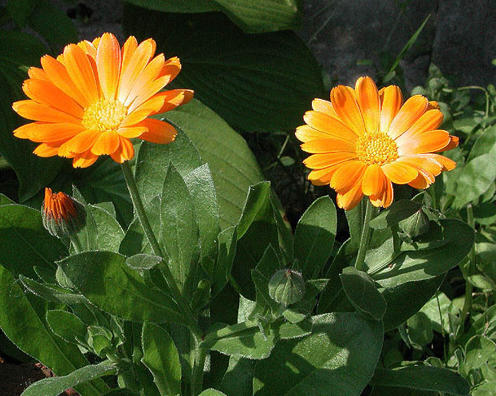
A körömvirág 30-60 cm-re nő meg, virágzata sárga-narancssárga színű, szára és levelei nedvdúsak és ragacsos tapintásúak. Van amelyiknek sötét, van amelyiknek világos a porzótokja. Virágostul, szárastul, levelestül gyűjtik és használják. A gyűjtést érdemes ragyogó napsütésben végezni, mert akkor a legnagyobb a gyógyhatása. Még késő ősszel is lehet frissen szedni a kertekben, egészen addig, amíg a lisztharmat be nem lepi.
Egyike a legtöbbféleképpen használt fűszer-, és gyógynövényeknek. A vidéki kertek kedves, jól ismert, fagytűrő, egyéves növénye sokrétű gyógyhatásáról ismert, de ételek színezésére és kozmetikai szerként is felhasználják.az ételeknek sáfrány színt és enyhén csípős ízt ad. Virágszirmait rizs, hal, húsleves, krémsajt, joghurt, vaj, omlettek, tejes ételek, édes sütemények fűszerezésére, színezésére használhatjuk. Pollenje allergiát okozhat.
A virágzás kezdetén nyílásukban szedik fészkes virágzatát, de ennél értékesebbek a fészekből kiszedett nyelves karima- vagy sugárvirágok. Nyáron június-július hónapban gyűjtik. Placebohatással bíró farmakológiailag igazolt gyógyhatással rendelkezõ gyógynövény enyhítő és viszketéscsillapító hatásának köszönhetően külsőleg kiegészítő kezeléseknél használatos. Fertőtlenítő és gyulladásgátló, valamint sebgyógyulást elősegítő tulajdonságai miatt bőr-és szájüregi betegségek kezelésére ajánlott. Használják bőrrepedések, kisebb sebek, rovarcsípések és napsugárzás okozta bőrgyulladás esetén is.Virágának forrázata megkönnyíti az emésztést, fogíny ápolására szájvízként is használják.
Mint vértisztító, igen nagy segítséget nyújt fertőzéses sárgaságnál. Javítja a keringést, tisztító hatású és elősegíti a sebek gyógyulását.
Kenőcse igen gyorsan segít vénagyulladás, gyógyulni nem akaró visszérfekély, sipoly, égési seb és fagyás esetén. Kitűnő lábgombásodás ellen is.
A körömvirágot belsőleg - teaként - a gyomor és bélrendszer betegségei, gyomorgörcsök és fekélyek, valamint vastagbélgyulladás, vízkór és vérvizelés esetén alkalmazzák. Vírusos megbetegedések és baktériummal fertőzött váladékok ellen is segít a teája.
Azok közé a növények közé tartozik, amelyek a rák és a rákszerű daganatok esetén segítenek. Rákjellegű daganatok és fekélyek, csontszú, combfekély, valamint elmérgesedett gennyező, nehezen gyógyuló sebek esetén is segítenek a körömvirág és zsurlófű főzetével történő lemosások.
Teakészítés: 1 púpozott teáskanál körömvirágot adunk 1/4 liter vízhez.
Ülőfürdő: két összmarék friss vagy 100 gramm szárított növényt használunk egy fürdéshez.
Lemosás: fél liter vízhez egy púpozott evőkanálnyi növényt adunk.
Tinktúra: egy marék virágzatot egy liter valódi pálinkába két hétig a napon, vagy 20 fok körüli hőmérsékleten állni hagyunk.
Kenőcs: két összmarék körömfüvet (szárát, virágát, levelét) összevágunk. Természetes anyagokkal táplált disznó bélzsírjából vagy jó minőségű disznózsírból fél kilónyit úgy felmelegítünk, mintha hússzeletet akarnánk sütni. Ebbe a forró zsírba tesszük a felaprított körömvirágot, hagyjuk egy kicsit sercegni, megkeverjük és levesszük a tűzről. Lefedve egy napig állni hagyjuk az egészet. Másnap kicsit felmelegítjük és egy vászonkendőn átszűrjük egy előkészített, tiszta edénybe.
Friss lé: megmossuk a levelet, szárat és virágot, majd nedvesen kinyerjük a levét gyümölcs-centrifugával.

